Gravator laser STAMPILE BCL-M 305
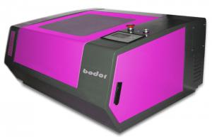
Pret cu TVA: 1 700 Euro

Suprafata gravare | 200 * 280 mm
Viteza de gravare | 0 - 1000 mm / secunda
Adancime gravare | 1,2 -2 mm
Grosime taiere material | Acest model nu face routare este doar gravator
Rezolutie caracter | Engleza 1 * 1 mm
Ghidaj pe sina | Sina din otel turnat
Transmisie pe axe | Curele dintate
Putere laser | 40 w
Interfata conectare PC | Paralel
Formate media suportate | EPS,PLT,BMP,LAS,DSF si altele
Tip motor | Stepper
Racire tub laser. | Racire permaneta cu apa
Sistem de vacum | Automat formeaza vacum pentru eliminare gaze
Alimentare | AC220V priza cu impamantare obligatorie
Consum energie | Maxim 1200 w

